Pozvánka

na prezentaci projektu „Oživujeme venkovská stavení na Moravě a Myjavě“ spojená s venkovskou tržnicí

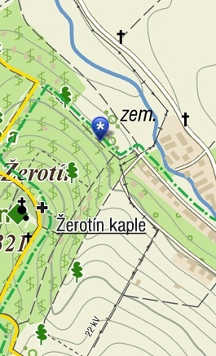
Místo konání: Strážnické kosení na květnaté louce pod Žerotínem u oskeruše na cyklotrase do Radějova č. 46
Datum a čas konání: sobota 2. června 2012 od 6.30 hodin
GPS: 48°51'56.522"N
17°19'54.405"E

Program:

6.30 – sraz krojovaných
7.30 – 13.00 – venkovská tržnice s regionálními produkty z Horňácka,
Ostrožska, Strážnicka a Kopaničiarského regionu
8.00 – kosení se zpěvy, dívky pohrabují
11.00 – oběd v trávě
12.00 – vyhodnocení nejlepších – předání putovního poháru
13.00 – ukončení akce

Součástí této akce bude prezentace k projektu Oživujeme venkovská stavení na Moravě a Myjavě a venkovská tržnice na podporu drobných producentů místních výrobků. Z našeho regionu se můžete těšit na:

- ruční tkaní – paní Hana Buchtelová
- medové výrobky, česnekové copy – paní Srubjanová

Pořadatelem akce je SPL Danaj se strážnickými soubory, MěU a KD Strážnice a MAS Strážnicko ve spolupráci s MAS Horňácko a Ostrožsko a MAS Kopaničársky region

Těšíme se na setkání s vámi

Mgr. Vlastimil Vaněk
předseda MAS Horňácko a Ostrožsko

